"КАЖДУЮ СОРИНКУ В КОРЗИНКУ"
«Чисто не там где убирают, а там где не мусорят».
Замечательные слова, не правда ли? Давайте представим, что все люди на земле вдруг стали культурными и мусор кидают в урны и не промахиваются, мусоровозы своевременно его вывозят. Везде чистота и красота. Идиллия. Правда?
Чаще всего в центре города мы наблюдаем такую идиллию. Все убрано и чисто. Немного съезжаешь на окраину и перед нами картины: мусорные баки переполнены, там и тут бутылки и пакетов, упаковки из-под продуктов, промышленных товаров и пр.
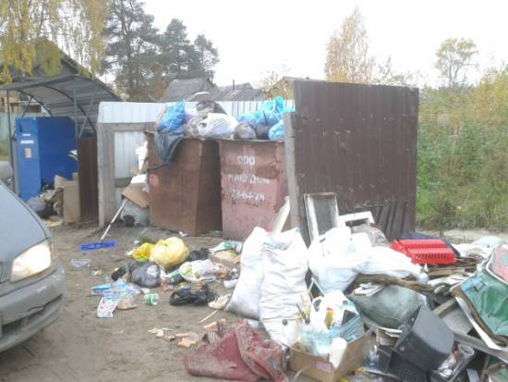
Узнаете? Это наш с вами любимый дом - поселок Верхняя Максаковка. Центральные улицы посёлка утопают в мусоре.
Согласитесь, с такой яркой картиной перед глазами ребенку сложно объяснить, почему мусор необходимо кидать в урну.
Такую картину мы можем увидеть в посёлках повсеместно. Проблема отходов и загрязнения окружающей среды стала на сегодняшний день одной из самых важных экологических проблем, с которой столкнулось человечество. Но разве отдельных людей интересуют проблемы человечества? Им нужно избавиться от ненужного мусора. Остальное неважно.
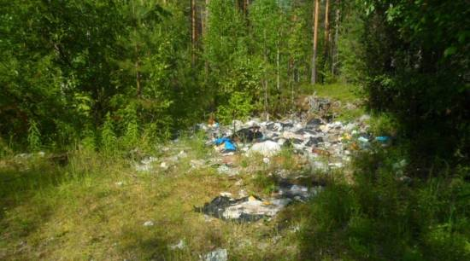
Вот, во что превращается наш любимый лес, наша ПАРМА благодаря людям равнодушным к природе.
Отходы из искусственных материалов, выброшенные в лесу будут оставаться там десятки и сотни лет, отравляя землю, воду и воздух. От одного только пластика каждый год в мире умирает сто тысяч морских животных и миллион птиц.
Вещи служат нам очень недолго, а покупаем мы их всё больше. Каждый из нас отправляет на свалку 400 кг мусора в год. Стоки с этих свалок попадают в подземные воды, а люди, живущие рядом с ними, чувствуют удушливый запах. К тому же отходы периодически горят и отравляют воздух.
Задумываемся ли мы о том, что оставим будующему поколению?
И как бороться с проблемой загрязнения окружающей среды?
Начнем, прежде всего, с себя и воспитания у своих детей бережного отношения к природе.
Интерес к природе, бережное отношение к ней, в значительной степени будет обуславливаться отношением самих взрослых (родителей) к природе, к животным, насекомым и птицам. Взрослые – это пример для подражания.
- Необходимо объяснить ребенку, что нельзя мусорить на улице, так как это ухудшает экологию и отрицательно сказывается на здоровье человека, животных и растений.
- Вынося мусор из дома, не оставляйте его рядом с контейнером и уж тем более не в лесу.
- После похода в лес, заберите мусор домой.
Проведите с ребенком эксперимент
Возьмите лист бумаги, обертку от конфеты, целлофановый пакет, пластиковую бутылку, ржавый и новый гвозди и закопайте в определенном месте. Весной, когда снег полностью сойдет, откопайте ваш клад. Целлофановый пакет и пластиковая бутылка останутся целыми. Бумага размокнет. Обертка чуть-чуть потускнеет. Новый гвоздь покроется ржавчиной, а ржавый проржавеет окончательно.
Все произошедшие изменения объясните ребенку. Железо ржавеет, бумага размокает, а пластик и целлофан очень долго будут разлагаться и природа самостоятельно с ними справиться не сможет, поэтому человек должен ей помочь.
Объясните ребенку, что мы должны весь мусор выбрасывать в специальные контейнеры (урны), а затем другие люди будут утилизировать или перерабатывать содержимое. Тогда вокруг станет чище.
И ваш ребенок обертку от конфеты и бутылку из-под воды на землю не бросит, а донесет до урны. А на природе поможет собрать все в пакет и после себя оставит чистоту и порядок.
Мы все тянемся к природе, чтобы отдохнуть, подышать свежим воздухом, послушать журчание ручейка.
- Собирая цветы и лекарственные травы, нарвите только столько, сколько вам нужно, и старайтесь не рвать с корнями.
- Собирая в лесу грибы и ягоды, берите только те, которые вы знаете, а другие не трогайте. Они нужны животным, они ими питаются и лечатся (например: нарядный, но ядовитый гриб мухомор пригодится лосю для лечения). Чтобы грибы не исчезали у нашего леса, не нарушайте грибницу.
- Когда в доме живут домашние животные, а выращиваемые растения становятся семейной гордостью, тогда и у детей формируется соответствующее отношение ко всему живому.
- Если вы завели себе животное дома, не выбрасывайте их на улицу, когда они подрастут, ведь животные доверяют людям. Воспитывайте в детях чувство сострадания, учите видеть красоту окружающего мира и это не пройдёт даром. Если ребенок будет бережно относится ко всему и беречь этот «дом», значит, ваше воспитание не пройдёт даром. Они будут внимательны не только к окружающему миру, но и к вам взрослым.
Чаще беседуйте с ребенком
Прежде всего, необходимо рассказать детям о взаимосвязи и взаимодействии всех природных объектов, чтобы они поняли главное: Земля – наш общий дом, а человек – часть природы (например, познакомить их с влиянием водоемов, лесов, воздушной среды и почвы на жизнь человека, растений, животных).
Дети часто поступают жестоко с природой и во всём этом отчасти виновны мы - взрослые люди. Не смогли научить видеть живое и прекрасное в окружающем мире.
Учите детей ответственному и бережному отношению к природе (не разорять муравейники, кормить птиц зимой, не трогать птичьи гнезда, не ломать ветки) Нужно доступно объяснить ребенку, что ломать ветку дерева нельзя. Обратите внимание ребёнка на красоту природы. Весной природа преображается, и мы радуемся каждой новой травинке и новым листочком.
Вы все прекрасно знаете эти простые истины, объясните их своему малышу, и помните, что главное – это ваш пример!

